 | Инструментальные  системы

Программа для работы с конфигурационными данными IdCfgRom

Руководство пользователя
DCR0340B
Январь, 2008

Москва
Составители Цыкин Е.М.
ЗАО «Инструментальные системы»:
тел.(095)781-27-50, 781-27-51.
E-mail: mail@insys.ru
Internet: www.insys.ru

Оглавление

1. Введение 3
2. Необходимые файлы для работы с программой 4
3. Описание работы с программой 5

Введение
Программа для работы с конфигурационными данными IdCfgRom (или ICR) служит для записи конфигурационных данных базовых модулей и субмодулей на их ПЗУ и последующего их чтения.

Необходимые файлы для работы с программой
Для успешной работы с программой требуется исполнимый файл IdCfgRom.exe, а также библиотечный файл с расширением .dll для конкретного модуля. Название библиотечного файла базового модуля должно соответствовать названию самого базового модуля. Название библиотечных файлов субмодулей может отличаться от названия субмодулей. Их название, как правило, имеет следующий вид «Icr00**.dll». Исполнимый и библиотечные файлы должны находится в одной директории.

Описание работы с программой
Для работы с программой нужно установить драйвер для конкретного базового модуля и загрузить файл IdCfgRom.exe.
Успешно запущенная программа имеет названия установленных в компьютер базовых и субмодулей в списке «Устройство» и выглядит следующим образом:

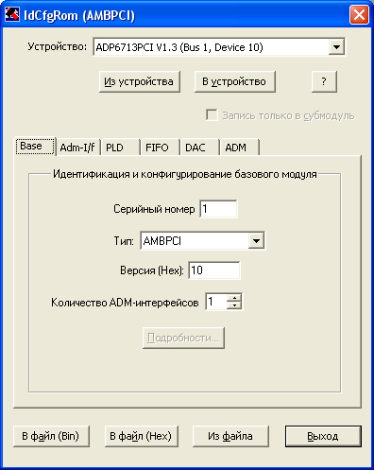

Для записи конфигурационных данных в устройство требуется:
- Выбрать конфигурационные данные на основных вкладках программы, соответствующие данному модулю, при этом не забыв указать тип базового и субмодуля (если он имеется) из раскрывающихся списков с пометкой «Тип» на вкладках «Base» и «ADM» соответственно;
- Выбрать конфигурационные данные индивидуальные для каждого модуля, нажав на кнопки «Подробности…» вкладки «Base» и «Конфигурация» вкладки «ADM». Кнопка «Подробности…» может быть неактивна, если базовый модуль не имеет индивидуальных конфигурационных данных (например, AMBPCI). Кнопка «Конфигурация…» может быть неактивна, если не выбран субмодуль (субмодуль не установлен);
- Путём установки флажка «Запись только в субмодуль» выбрать тип записи: а)обычный – конфигурация базового модуля записывается на базовый модуль, а конфигурация субмодуля записывается на субмодуль; б)только в субмодуль – конфигурация базового модуля не записывается, а конфигурация субмодуля записывается на субмодуль;
- Нажать кнопку «В устройство».
Для считывания конфигурационных данных из устройства требуется нажать на кнопку «Из устройства».
Для сохранения конфигурационных данных в файле и последующего их считывания предусмотрены 3 кнопки «В файл (Bin)», «В файл (Hex)» и «Из файла». Первые две кнопки предназначены для записи конфигурационных данных в файл с расширениями .bin или .hex соответственно, а третья для считывания их из этих файлов. При первой работе с файлами первоначальной директорией сохранения и считывания файлов будет папка Config в директории, где находится файл IdCfgRom.exe. При необходимости, пользователь может указать свою директорию там, где ему удобно работать. Это может быть поддиректория в папке Config или любая другая директория. Программа запишет её в системный реестр и при дальнейшем обращении к файлам всегда будет обращаться именно к ней, пока пользователь не захочет сменить её на какую-то другую.
Для выхода из программы требуется нажать кнопку «Выход». При этом программа может выдать предупреждение, если пользователь изменил в ней конфигурационные данные, чтобы случайно не потерять важные изменения.

